西山卫健信息

第25期

区卫生健康局办公室 　 2020年2月3日

阻击战“疫”，西山卫健人一直在战斗

2020年1月20日武汉新型冠状病毒感染的肺炎疫情正式发布。钟南山院士坐客央视详解疫情，明确告知社会公众本次疫情“人传人”，且有医护感染。疫情就是命令，防控就是责任。西山卫健人，在区委、区政府的正确领导下，第一时间启动重大公共卫生应急处置机制，局领导班子和广大医疗卫生工作者积极投身于防控新型冠状病毒感染的肺炎疫情的战斗中。

居安思危，主动应对

武汉不明原因传染病发生后，一直牵动着卫健人的心，作为公共卫生应急事件的专业处置单位，西山区卫生健康局自2019年12月中旬就一直积极关注武汉不明原因传染病的有关报道，广泛收集有关疫情的最新进展情况，主动梳理全区卫生健康系统应急物资储备、防疫人员配置和实验室技术、传染病科室和隔离病房设置等情况。组织系统全体干部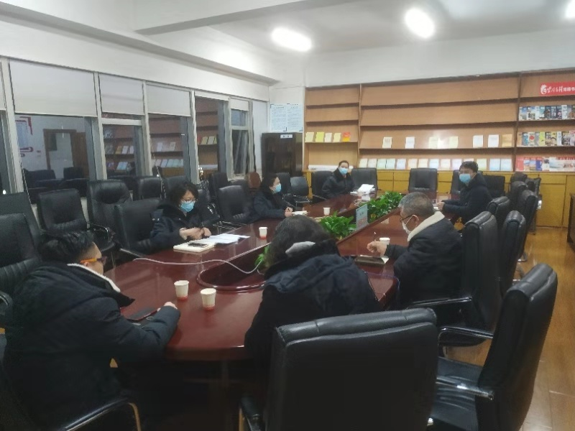职工深入传达学习贯彻习近平总书记、李克强总理重要指示批示精神和孙春兰副总理重要讲话精神，及时传达贯彻省、市、区工作会议精神，严格落实国家、省、市卫健委疫情防控工作部署。1月20日一大早，区卫生健康局党委相关负责人就深入区人民医院发热门诊了解医院发热门诊工作情况，听取医院传染病科和检验科应对传染病和流行病的应急准备和处置工作情况，并组织部署医院隔离病区设置工作。在春节前夕，局党委要求区卫生健康系统全体人员取消春节休假，全员上岗开展疫情防控工作。局党委领导班子及时对当前疫情进行认真分析研判，党委班子成员分口检查区疾控、街道社区卫生服务中心、区人民医院等卫生医疗机构防控工作开展情况，专题听取区疾控中心传染病科人员及设备配置情况，协调解决应急物资储备，督促各医疗单位不断加强传染病发生时医护人员防护工作演练。1月22日，区卫生健康局党委在听取各单位应急处置准备工作情况后，为扎实打好可能突发的第一场战“疫”，立即成立了卫生健康系统应急处置新型冠状病毒感染的肺炎党员先锋队，以党员为先锋铸就了一把抗“疫”尖刀，让西山卫健人在疫情来临之时来之能战、来之敢战。

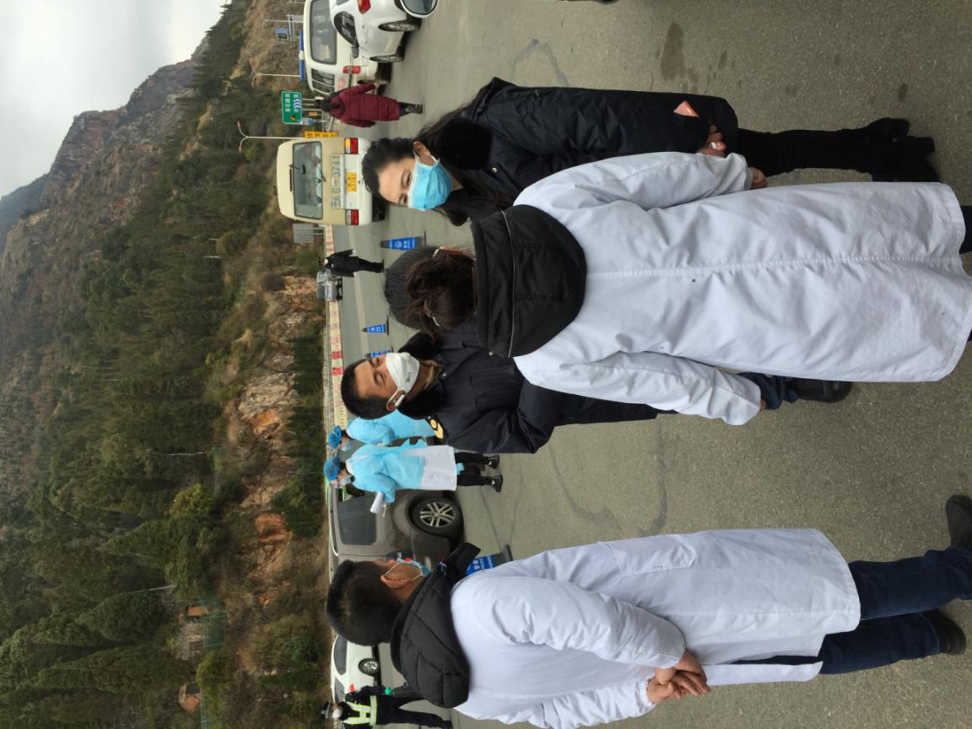靠前指挥，身先士卒

在没有硝烟的战场，新型冠状病毒感染的肺炎疫情突如其来，虽然有所准备，但也让卫健人处于高度戒备和紧张状态。1月24日2020年春节假期第一天，当人们沉静在节日氛围中，举家准备年夜饭之时，西山区辖区医院确诊了首例输入性新型冠状病毒感染的肺炎病例，这让西山卫健人深深地感受到了责任的重大、压力的沉重。在严峻疫情形势面前，随着湖北武汉来昆旅游人数不断攀升，疫情的防控任务巨大，如何在特殊的时间和有限人员物资可以调配的情况下做好下步疫情应对工作，西山卫健人在思考在行动，区卫生健康局党委加强统筹，强化组织协调，加大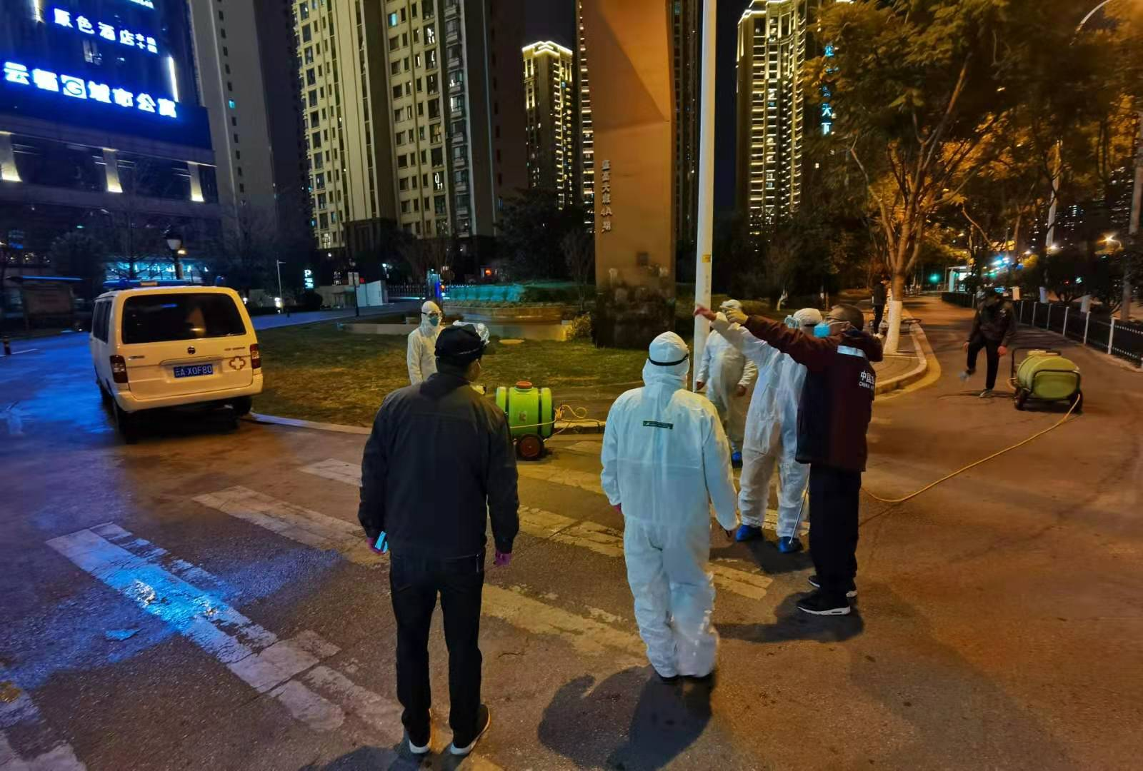防疫工作技术指导，全力保障重点部位和重要环节的高效运转。局领导班子靠前指挥，带头深入疫情处置工作一线开展工作，确保掌握第一手资料。从发现疑似病例开始，他们有的全程跟踪指导采样、送样工作，亲自协调120转送疑似病患者转诊隔离救治，有的统筹组织开展发热门诊、隔离病房的设置，有的协调各相关部门保物资、保留观点医疗工作、保消杀防护工作，有的深入发热门诊、留验站等防控救治一线了解情况、解决问题，有的组织开展相关排查统计工作，确保底数清、情况明，尽最大努力切断输入病源......忙中有序，为疫情防控工作不分昼夜、不辞辛劳、敢于担当，哪怕因连轴转导致身体不适，也仍旧坚持坚守在工作岗位上。

勇于担当，直面疫情防控

2020年春节将是全体西山卫健人难忘的一个春节。疫情防控工作开展以来，西山区卫生健康系统1200余名医务人员在岗值班坚守，全力以赴、科学有效抓好疫情防控相关工作，保障人民群众健康安全。区疾控部门将全部防疫力量24小时安排在应急防控一线，第一时间出现在辖区发热门诊定点医院，“零距离”做好疑似病例的疫情监测、收集采样及消杀防疫等工作，同时加强对全区各单位防控工作的技术指导。全区各社区卫生服务中心服从区防控工作指挥部的统一调配，与街道社区、派出所组成联合工作队，进社区入户进行医学监测，到交通设卡点及留观点进行医学监测工作，积极做好社区防控宣传及爱国卫生消毒工作。西山区人民医院设置发热门诊、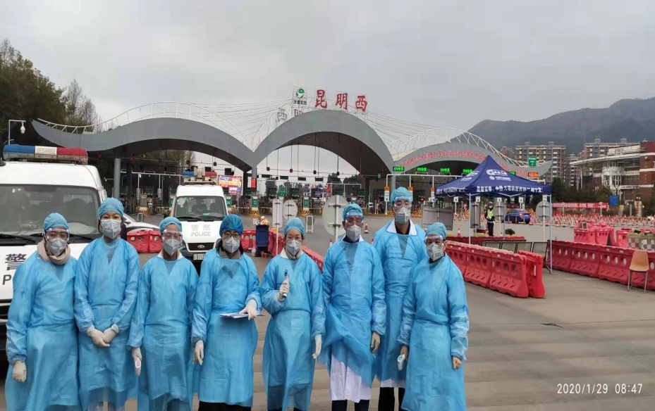隔离病房有序开展具体防疫工作，医院全体医务人员向组织提交请战书，党员首上阵，参加到一线做好隔离人员和留观人员的医学监测工作。同时，加大对全区医疗机构的监督检查，督促全区各类医疗卫生机构严格按照国家相关规定和技术规范做好医护人员的防护、消毒隔离、医院感染控制、医疗废物处理等工作，杜绝院内感染。截止目前，区卫生综合监督执法局出动车辆153车（次），人员501人（次），检查医疗机构297家（次）；公共场所775家(次)；集中空调69家(次)；学校卫生11家；下达意见书670份。

疫情就是号令，全体西山卫健人将践行好“敬佑生命、救死扶伤、甘于奉献、大爱无疆”医者精神，牢记医者使命，疫情发生在哪里，卫健人就战斗在哪里，在没有硝烟的战场上冲锋在前，守护生命之光!

编（校）稿：杨家雄 审稿：张颖